B题：“智慧政务”中的文本分析

一、问题背景

近年来，随着微信、微博、市长信箱、阳光热线等网络问政平台逐步成为政府了解民意、汇聚民智、凝聚民气的重要渠道，各类社情民意相关的文本数据量不断攀升，给以往主要依靠人工来进行留言划分和热点整理的相关部门的工作带来了极大挑战。同时，随着大数据、云计算、人工智能等技术的发展，建立基于自然语言处理技术的智慧政务系统已经是社会治理创新发展的新趋势，对提升政府的管理水平和施政效率具有极大的推动作用。

附件给出了收集自互联网公开来源的群众问政留言记录，及相关部门对部分群众留言的答复意见。

二、解决问题

1、群众留言分类

在处理网络问政平台的群众留言时，工作人员首先按照一定的划分体系（参考附件1提供的内容分类三级标签体系）对留言进行分类，以便后续将群众留言分派至相应的职能部门处理。目前，大部分电子政务系统还是依靠人工根据经验处理，存在工作量大、效率低，且差错率高等问题。请根据附件2给出的数据，建立关于留言内容的一级标签自动智能分类模型。

2、热点问题分析

某一时段内群众集中反映的某一问题可称为热点问题，如“XXX小区多位业主多次反映入夏以来小区楼下烧烤店深夜经营导致噪音和油烟扰民”。及时发现热点问题，有助于相关部门进行有针对性地处理，提升服务效率。请根据附件3将某一时段内反映特定地点或特定人群问题的留言进行归类，定义合理的热度评价指标，并给出评价结果，在你提交的论文中按表1的格式给出排名前5的热点问题。

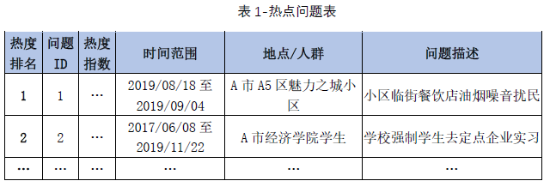

3、答复意见的评价

针对附件4相关部门对留言的答复意见，从答复的相关性、完整性、可解释性等角度对答复意见的质量给出一套评价方案，并尝试实现。